Изпитна тема № 4: Дънна платка с процесор Intel Core i

- Функции на основните блокове на дънна платка за процесор Intel Core i7 Socket LGA1366. Форм фактор на дънната платка.
- Особености на хъбовата архитектура. Видове хъбов интерфейс.
- PCI Express шина и USB шина, характеристики, спецификации.
- Сравнение на дънни платки с процесор Intel Core i7 и дънна платка от предишно поколение относно процесор, процесорна шина, тип и обем DRAM памет, разширителни шини, видео- карта, интерфейс за твърд диск.
Критерии за оценяване на изпитна тема № 4 | Максимален брой точки
1. Чертае блокова схема на дънна платка с процесор Intel Core i7 Socket LGA1366. Посочва основните и блокове й обяснява предназначението им. Дефинира понятието форм фактор на дънната платка. | 30
2. Прави сравнение между хъбовата архитектура и архитектура северен/южен мост и посочва предимствата й. Изброява и обяснява видовете хъбов интерфейс. | 20
3. Дефинира PCI Express шина и USB шина, описва характеристики им и посочва основните им спецификации. | 20
4. Сравнява дънни платки с процесор Intel Core i7 и дънна платка от предишно поколение относно процесор, процесорна шина, тип и обем DRAM памет, разширителни шини, видеокарта, интерфейс за твърд диск – открива разликите и прави изводи. | 30
Общ брой точки: | 100

1. Функции на основните блокове на дънна платка за процесор Intel Core i7 Socket LGA1366. Форм фактор на дънната платка.

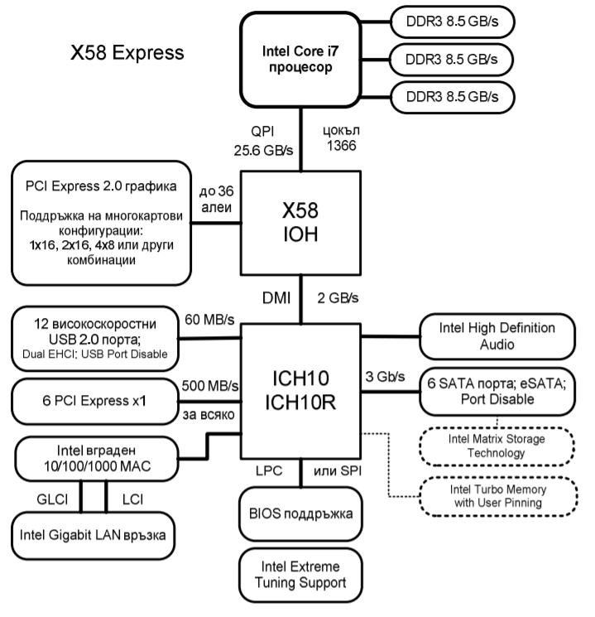
- от 2 до 8 ядра, вградени в един кристал.
- Вграден контролер на паметта, поддържащ 2 или 3 канала DDR3 памет.
- Вграден графичен процесор, разположен извън кристала, но в същия корпус на процесора.
- Когато контролерът на паметта е интегриран в процесора, единствената функция, оставаща за северния мост, е да служи като интерфейс на PCIe слотовете за видеокарти. Тъй като северният мост вече не управлява паметта, Intel променя името му от MCH (Memory Controller Hub), на IOH (хъб за вход/изход) - високоскоростна QPI (QuickPath Interconnect) връзка „точка до точка” (point-to-point) между процесора и северния мост, наречен входно-изходeн хъб (IOH), която заменя предната шина FSB. Тя е с пропускателна способност 25.6 GB/s.
- Южните мостове на чипсетите от тази серия се характеризират с: поддръжка на до 6 SATA портове поддържащи скорост до 3 Gb/s. Опцията SATA Port Disable добавя защита на данните от попадане на зловреден код чрез SATA портовете, като позволява включването и изключването на отделни SATA портове.

Форм-фактор - Терминът форм-фактор се отнася до физическата форма и размери на платката, както и конектори, отвори за винтове и други особености, които определят в каква кутия тя може да се инсталира.

2. Особености на хъбовата архитектура. Видове хъбов интерфейс.

Северен-южен мост
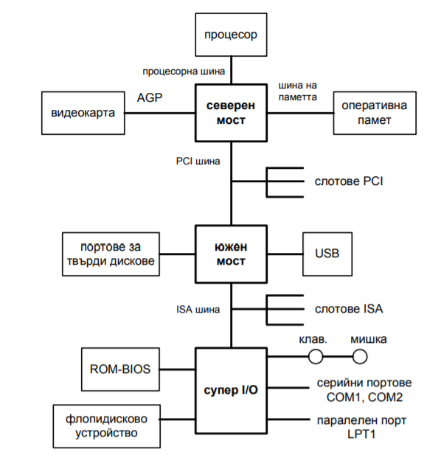
Бавните устройства не могат да работят на високи скорости, тъй като няма да смогват да обработват данните и ще се появяват грешки. С други думи, бързите устройства са принудени да изчакват по-бавните, като от това спада значително производителността на системата. Поради това в практиката се налага многостепенна архитектура с 3 главни шини, като в най-горния слой се намира най-бързата шина – процесорната (FSB – предна шина), в средния слой – PCI и в най-долния – бавната ISA шина. Устройствата се свързват към три чипа: северен мост, южен мост и входно-изходен контролер (супер I/O чип). Тази архитектура получава името „архитектура северен-южен мост”. При нея северният и южният мост се свързват чрез шината PCI, а южният мост и супер I/O чипа – чрез ISA шината. Използването на шината PCI като връзка между двата моста води до значителното й натоварване и превръщането й в тясно място за системата, тъй като освен че обслужва разширителните PCI карти, през нея преминава целия информационен поток към устройствата, свързани към южния мост и Super I/O чипа. Освен това шината PCI е сравнително бавна.

Хъбова архитектура
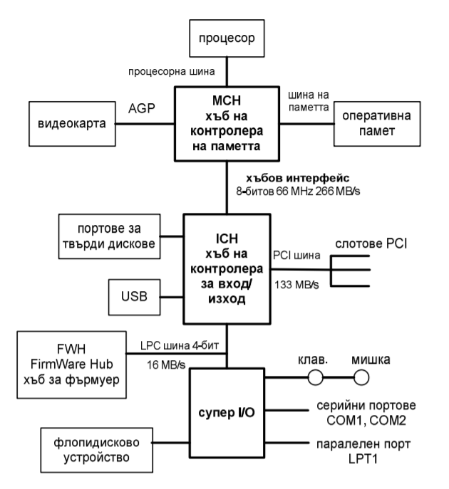

Предишният северен мост се нарича MCH (Memory Controller Hub – хъб на контролера на паметта), а предишният южен мост се нарича ICH (I/O Controller Hub – хъб на контролера за вход/изход). Системите, които включват интегрирана графика използват GMCH (Graphics Memory Controller Hub – хъб на контролера за графика и памет) на мястото на стандартните MCH. Вместо да се свързват през PCI шината, както е при стандартната конструкция със северен/южен мост, те се свързват по специализиран интерфейс, който е поне два пъти по-бърз от PCI.
- MCH чипът осъществява връзката между високоскоростната процесорна шина (533/400/133/100/66 MHz), шината на паметта, AGP порта (533/266/133/66MHz) и хъбовия интерфейс (66MHz).
- ICH чипът свързва хъбовия интерфейс (66MHz), ATA(IDE) портовете (66/100/133MHz) и PCI шината (33MHz). ICH чипът включва също и нова LPC (Low-Pin-Count–малък брой изводи) шина, представляваща орязана, 4-битова версия на PCI, която е предназначена да осигурява връзка с ROM BIOS-а (наречен хъб за фърмуер FWH- FirmWare Hub) и Super I/O чипа на дънната платка.

Хъбови интерфейси:
- АНА (ускорена хъбова архитектура) - двупосочен, 8-битов, с честота 66 MHz и извършва четири трансфера за един такт. При това положение ефективната му пропускателна способност е 4 x 66 MHz x 1 байт =266MB/сек.
- DMI (Direct Media Interface), използван от 9xx и следващи серии чипсети. DMI е PCI Express връзка с 4 алеи (широка 4 бита). Използват се две отделни еднопосочни връзки, като данните се предават едновременно и в двете посоки (дуплексен режим). Във всяка посока пропускателната способност е 1GB/s (250 MB/s Х 4 алеи) или общо 2GB/s, което е 7,5 до 14 пъти по-бързо от PCI.

Предимства на Хъбова архитектура:
- Разтоварване на PCI шината
- Поради това, че заобикаля PCI, хъбовата архитектура позволява по-висока пропускателна способност и за устройствата, свързани директно към хъба на контролера за вход/изход
- Намалено опроводяване на платката. Хъбовият интерфейс е широк само 8 бита и изисква 15 сигнала, за да бъде реализиран на дънната платка => по-малко нагряване на дънната платка.

3. PCI Express шина и USB шина, характеристики, спецификации.

PCI-E е конструкция на много бърза серийна шина, която е обратно съвместима със софтуерните драйвери и управление на съществуващата PCI паралелна шина. Конструкцията на една серийна шина е много по-проста - в дадено време се изпраща само 1 бит по един-единствен проводник, но с много по-висока скорост, отколкото би позволила една паралелна шина, тъй като не съществуват проблеми със синхронизацията. Когато битовете се изпращат серийно (последователно), тактуването на отделните битове или дължината на шината стават значително по-маловажен фактор. Чрез комбиниране на множество серийни пътища може да се осъществи висока пропускателна способност, значително превишаваща възможностите на традиционните паралелни шини.
Възможности за увеличаване на пропускателната способност. Честотната лента (пропускателната способност) нараства много лесно с увеличаване на тактовата честота и ширината (броя на сигналните линии). PCI-Е протоколът определя следните стандартни широчини на връзките – х1, х2, х4, х8, х12, х16 и х32, които дефинират броя на алеите. Честотната лента е 250 MB/s за 1 алея до 8GB/s за 32 алеи при версия PCIe 1.0. При PCIe 2.0 честотната лента за 1 алея е 500 MB/s, а PCIe 3.0 e около 1000 MB/s.

USB - Основната причина за създаването на USB е да се заместят всички тези остарели (legacy) портове с един универсален, за да може потребителят лесно и бързо да добавя периферни устройства. USB e стандарт за външна шина за свързване на периферни устройства с ниска и средна скорост, проектирана да пренесе Plug and Play възможностите и към външната периферия. Тя осигурява последователен (сериен), разширяем, бърз, двупосочен, евтин, с „горещо включване” и Plug and Play хардуерен интерфейс. Той улеснява живота на компютърните потребители, като им позволява да включват в движение (при включен компютър и без нужда от рестартиране) различни периферни устройства в USB порта, които автоматично се конфигурират и са готови за работа.

Версии на USB:
- USB 1.0 въвежда трансфер с пълна скорост 12 Мb/s (12:8=1,5 MB/s) и нискоскоростен трансфер 1,5Мb/s - за периферни устройства, изискващи ниска скорост на комуникацията, каквито са мишките, посочващите устройства и клавиатурите;
- USB 1.1 подобрява спецификацията USB 1.0 и става широко използвана;
- USB 2.0 – скорост 480 Mb/s (480:8=60 MB/s). Едно от допълнителните преимущества на USB 2.0 шината е способността й да работи с едновременни трансфери;
- USB 3.0 - SuperSpeed USB - скорост 5 Gb/s
- USB 3.0 добавя нов стандарт на прехвърляне, известен като SuperSpeed USB, който може да прехвърля данни до 5 Gbit/s, или 10 пъти по-бързо от USB 2.0

Стандартите на USB са:
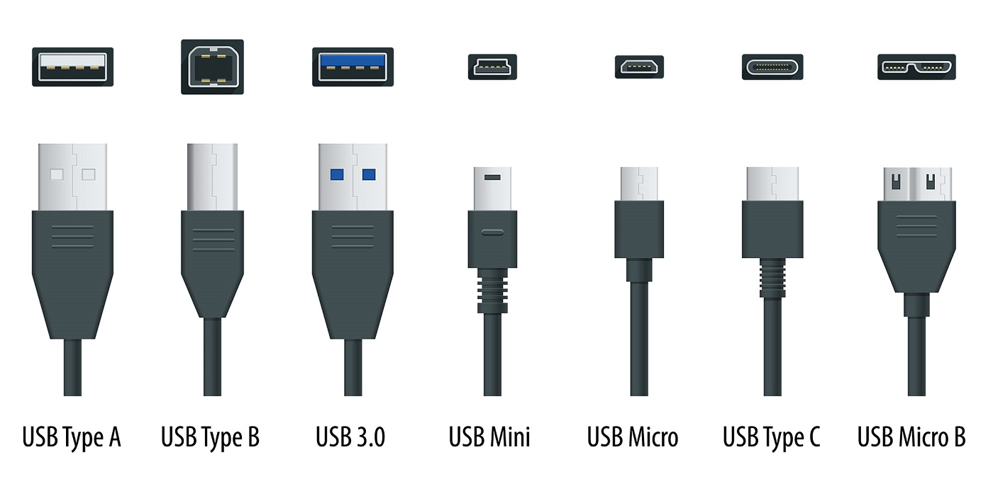

4. Сравнение на дънни платки с процесор Intel Core i7 и дънна платка от предишно поколение относно процесор, процесорна шина, тип и обем DRAM памет, разширителни шини, видео- карта, интерфейс за твърд диск.

